TÌM HIỂU GIAO DIỆN VÀ CHỨC NĂNG ỨNG DỤNG QUẢN LÝ SỨC KHỎE

Tham khảo: Samsung Health - MyFitnessPal

(Lê Thị Quỳnh Trang)

1. Mục đích

Tài liệu này tổng hợp kết quả tìm hiểu giao diện (UI) và chức năng của hai ứng dụng quản lý sức khỏe phổ biến là Samsung Health và MyFitnessPal, nhằm rút ra các ý tưởng tham khảo (không sao chép) cho đề tài “Ứng dụng quản lý sức khỏe” của môn Thiết kế ứng dụng di động.

2. Samsung Health

2.1. Giới thiệu chung

Samsung Health là ứng dụng chăm sóc sức khỏe toàn diện do Samsung phát triển (tiền thân là S Health), tích hợp sâu với điện thoại và đồng hồ thông minh Galaxy. Ứng dụng theo dõi vận động, giấc ngủ, dinh dưỡng và nhiều chỉ số sức khỏe khác trên cùng một nền tảng.

2.2. Giao diện (UI)

Màn hình chính dạng danh sách thẻ (card) cuộn dọc, mỗi thẻ đại diện một chỉ số (bước chân, nhịp tim, giấc ngủ, stress...). Người dùng có thể ghim, sắp xếp lại hoặc ẩn/hiện các thẻ trên màn hình chính theo nhu cầu cá nhân. Bảng màu chủ đạo là xanh dương/trắng, tối giản, dễ đọc số liệu lớn. Có tab riêng “Together” cho tính năng xã hội (chia sẻ ảnh, mốc thành tích với bạn bè). Giao diện đồng bộ giữa điện thoại và đồng hồ thông minh, tối ưu cho màn hình nhỏ.
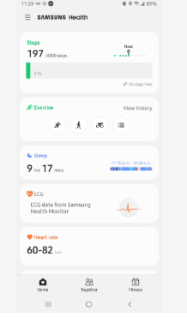
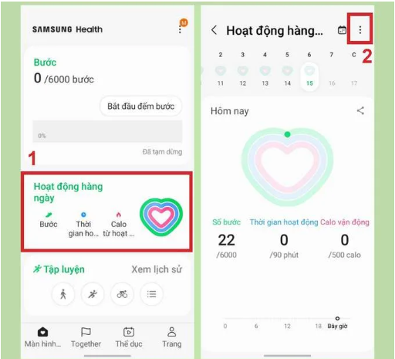

2.3. Chức năng chính

Theo dõi hoạt động: đếm bước, quãng đường, calo tiêu thụ, nhận diện tự động nhiều loại bài tập (đi bộ, chạy, đạp xe, bơi...). Theo dõi giấc ngủ: phân tích các giai đoạn ngủ, gợi ý “khung giờ nên đi ngủ” (Bedtime Guidance). Đo chỉ số sinh trắc: nhịp tim, huy hiệu/thành tích khi đạt mục tiêu. Theo dõi sức khỏe phụ nữ: chu kỳ kinh nguyệt, nhắc nhở và lời khuyên cá nhân hóa. Quản lý thuốc: ghi chú và đặt lịch nhắc uống thuốc. Kết nối thiết bị đeo và chia sẻ dữ liệu với người thân/bác sĩ. Chế độ nhóm: cùng bạn bè/gia đình đặt mục tiêu và thi đua vận động.

2.4. Điểm có thể tham khảo cho đồ án

Cấu trúc “card-based dashboard”: mỗi chỉ số sức khỏe là một khối riêng, dễ mở rộng thêm chức năng mới. Cho phép cá nhân hóa thứ tự hiển thị, áp dụng được cho màn hình chính đồ án. Tách chức năng xã hội/nhắc nhở ra tab riêng, tránh làm rối màn hình chính.

3. MyFitnessPal

3.1. Giới thiệu chung

MyFitnessPal là ứng dụng dinh dưỡng và fitness ra đời từ 2005, tập trung vào việc đếm calo, ghi nhật ký ăn uống và theo dõi vĩ chất (carb, protein, chất béo). Đây là một trong những ứng dụng theo dõi dinh dưỡng phổ biến nhất hiện nay.

3.2. Giao diện (UI)

Màn hình chính (Dashboard) hiển thị vòng tròn lớn thể hiện “số calo còn lại trong ngày” điểm nhấn thị giác trung tâm. Nút thêm dữ liệu (+) dạng nổi (floating action button), mở ra menu nhanh cho ăn uống/bài tập/cân nặng/nước. Tab “Nhật ký” (Diary) trình bày các bữa ăn theo dòng thời gian trong ngày, rõ ràng, dễ chỉnh sửa. Tab “Dinh dưỡng” dùng biểu đồ tròn và biểu đồ cột để thể hiện tỷ lệ vĩ chất theo ngày/tuần. Thành viên trả phí có thể tùy chỉnh loại dashboard theo mục tiêu (tim mạch, ít carb, tăng cơ).
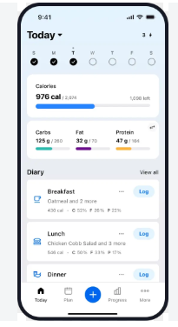
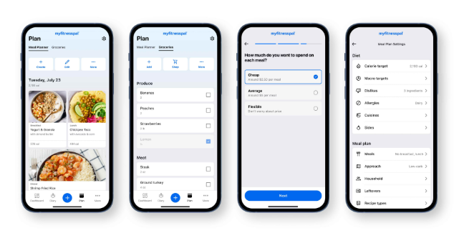

3.3. Chức năng chính

Nhật ký thực phẩm: tìm kiếm trong cơ sở dữ liệu hàng triệu món ăn, quét mã vạch sản phẩm để thêm nhanh. Theo dõi bài tập và calo tiêu hao, trừ vào tổng calo còn lại trong ngày. Theo dõi cân nặng, vĩ chất (protein/carb/fat) và các vi chất khác. Đặt mục tiêu dinh dưỡng tùy chỉnh theo từng ngày trong tuần. Cộng đồng: chia sẻ công thức, mẹo dinh dưỡng, động viên lẫn nhau. Đồng bộ với nhiều thiết bị/ứng dụng khác (đồng hồ thông minh, cân điện tử...).

3.4. Điểm có thể tham khảo cho đồ án

Vòng tròn tiến độ (progress ring) làm điểm nhấn trung tâm trực quan hơn số liệu thuần túy.

Nút (+) nổi giúp thao tác nhập liệu nhanh, giảm số bước thao tác phù hợp cho các màn hình nhập dữ liệu sức khỏe (uống nước, cân nặng, huyết áp...). Trình bày nhật ký theo dòng thời gian trong ngày, dễ theo dõi và chỉnh sửa từng mục.

4. Bảng so sánh nhanh

Tiêu chí | Samsung Health | MyFitnessPal
Trọng tâm chính | Sức khỏe tổng thể: vận động, giấc ngủ, nhịp tim, stress, sức khỏe phụ nữ | Dinh dưỡng và kiểm soát calo, theo dõi vĩ chất (macro)
Trang chủ (Dashboard) | Dạng thẻ (card) cuộn dọc, mỗi chỉ số một thẻ, có thể ghim/tùy chỉnh thứ tự | Vòng tròn calo còn lại ở giữa, các thẻ nhỏ (bước chân, nước, bài tập) xung quanh
Nhập liệu | Tự động từ cảm biến/thiết bị đeo + nhập tay khi cần | Nút (+) nổi, nhập tay là chính; quét mã vạch thực phẩm
Trực quan hóa dữ liệu | Biểu đồ đường/cột theo ngày-tuần-tháng cho từng chỉ số | Biểu đồ tròn tỷ lệ vĩ chất, biểu đồ cột calo theo tuần
Tính năng nổi bật | Kết nối thiết bị đeo, nhắc uống thuốc, theo dõi chu kỳ, chế độ nhóm/gia đình | Cơ sở dữ liệu thực phẩm khổng lồ, nhật ký ăn uống, cộng đồng chia sẻ
Cá nhân hóa | Trang chủ tùy biến theo thói quen người dùng | Dashboard tùy biến theo mục tiêu (giảm cân, tăng cơ, tim mạch...)
Gắn kết xã hội | Nhóm bạn bè/gia đình cùng thử thách vận động | Cộng đồng chia sẻ công thức, thành tích

5. Đề xuất áp dụng cho đồ án “Quản lý sức khỏe”

Màn hình chính: kết hợp cả hai một chỉ số chính nổi bật dạng vòng tròn (ví dụ: mục tiêu vận động hoặc nước uống trong ngày) thêm các thẻ phụ bên dưới cho từng chỉ số khác.

Dùng nút (+) nổi để nhập nhanh dữ liệu (cân nặng, bữa ăn, triệu chứng, thuốc...).

Có tab “Nhật ký” theo dòng thời gian và tab “Thống kê” dùng biểu đồ đường/cột theo ngày-tuần-tháng.

Cho phép cá nhân hóa/sắp xếp lại các thẻ trên trang chủ theo nhu cầu người dùng.

Cân nhắc thêm tính năng nhắc nhở (uống thuốc, uống nước, vận động) và chia sẻ dữ liệu với người thân phù hợp đề tài quản lý sức khỏe.

TÌM HIỂU GIAO DIỆN VÀ CHỨC NĂNG ỨNG DỤNG QUẢN LÝ SỨC KHỎE
Tham khảo: Apple Health - Google Fit
(Nguyễn Thị Trinh)
2. Apple Health
2.1. Giới thiệu chung
Apple Health là ứng dụng trung tâm lưu trữ và quản lý dữ liệu sức khỏe toàn diện do Apple phát triển trên hệ điều hành iOS. Ứng dụng hoạt động như một kho dữ liệu tập trung (central hub), kết nối thông tin từ cảm biến iPhone, Apple Watch và hàng nghìn ứng dụng bên thứ ba.
2.2. Giao diện (UI)
Màn hình chính "Tóm tắt" (Summary) tổ chức theo các thẻ (cards) dữ liệu được ghim (Favorites). Mỗi thẻ hiển thị giá trị đo mới nhất kèm biểu đồ xu hướng nhỏ (sparkline). Bảng màu nền trắng/xám tối giản, chữ đen sắc nét và sử dụng các biểu tượng phân màu rực rỡ (đỏ cho tim mạch, xanh lá cho vận động, tím cho giấc ngủ). Tính năng "Highlights" tự động trích xuất các thông điệp quan trọng (ví dụ: "Bạn đi bộ nhiều hơn tuần trước").
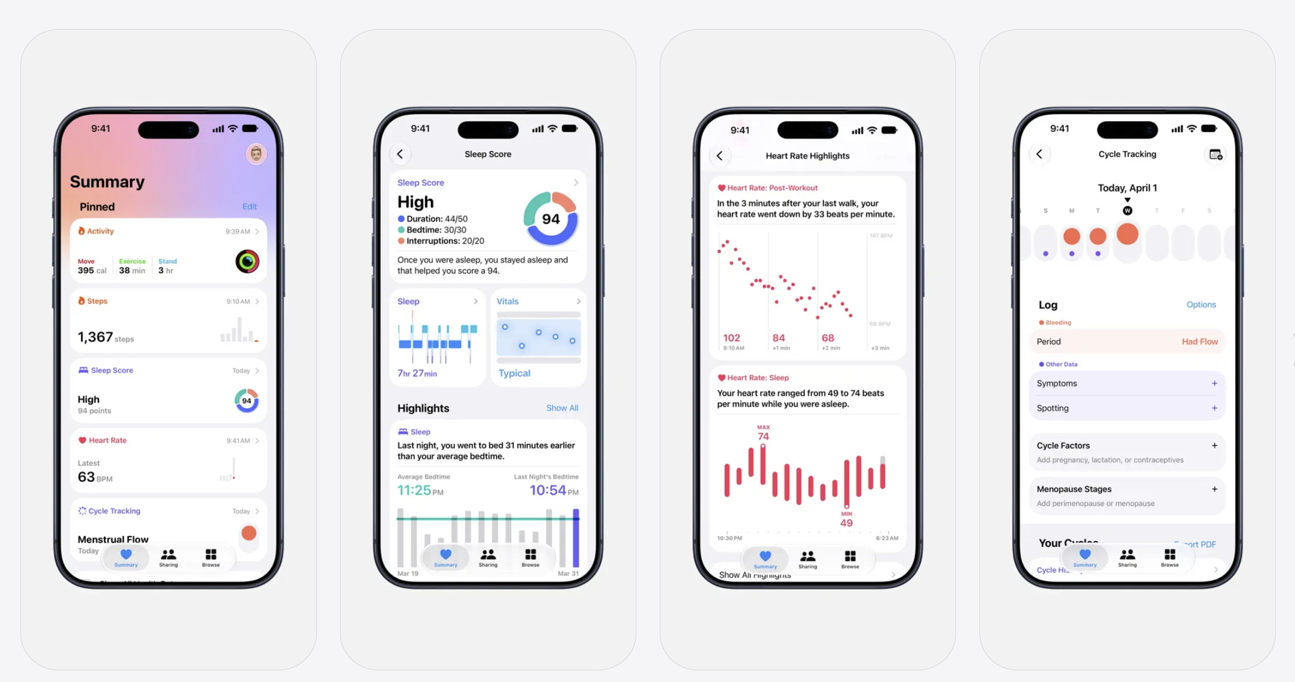
2.3. Chức năng chính
Theo dõi đa chiều: Gom nhóm dữ liệu thành các danh mục lớn: Hoạt động (Activity), Tim mạch (Heart), Giấc ngủ (Sleep), Dinh dưỡng (Nutrition), Tinh thần (Mental Wellbeing), và Hồ sơ y tế (Medical Records).
Phân tích xu hướng (Trends): So sánh dữ liệu hiện tại với trung bình 180 ngày gần nhất để đưa ra cảnh báo hoặc động viên.
Chia sẻ dữ liệu sức khỏe (Health Sharing): Cho phép chia sẻ chỉ số chọn lọc an toàn cho người thân hoặc bác sĩ chuyên khoa theo thời gian thực.
Hồ sơ y tế & Thuốc (Medications): Lập lịch nhắc nhở uống thuốc, cảnh báo tương tác thuốc và lưu trữ lịch sử tiêm chủng, xét nghiệm.
2.4. Điểm có thể tham khảo cho đồ án
Thiết kế phân nhóm dữ liệu chuyên sâu: Phân chia rõ ràng giữa dữ liệu đo theo mốc thời gian thực và biểu đồ xu hướng dài hạn.
Hệ thống cảnh báo thông minh: Dùng thuật toán so sánh với dữ liệu quá khứ để tự động đưa ra các thông điệp nhắc nhở thay vì chỉ hiển thị con số thô.
Quyền riêng tư và tùy chọn chia sẻ: Thiết kế luồng cho phép người dùng chủ động chọn chỉ số nào muốn chia sẻ hoặc xuất file báo cáo.
3. Google Fit
3.1. Giới thiệu chung
Google Fit là ứng dụng theo dõi vận động và sức khỏe do Google hợp tác phát triển cùng Tổ chức Y tế Thế giới (WHO) và Hiệp hội Tim mạch Hoa Kỳ (AHA). Ứng dụng tập trung tối đa vào việc đơn giản hóa các chỉ số thể chất thành các mục tiêu vận động dễ hiểu.
3.2. Giao diện (UI)
Màn hình chính sử dụng phong cách Material Design tối giản với hai vòng tròn tiến độ đồng tâm làm trung tâm thị giác: Điểm thót tim (Heart Points) và Số bước chân (Steps). Phía dưới là nút thêm nhanh (+ / Floating Action Button) hỗ trợ nhập liệu tức thì. Tab "Nhật ký" (Journal) hiển thị danh sách chuỗi hoạt động theo dòng thời gian dọc, trong khi tab "Hồ sơ" (Profile) quản lý các mục tiêu cá nhân.
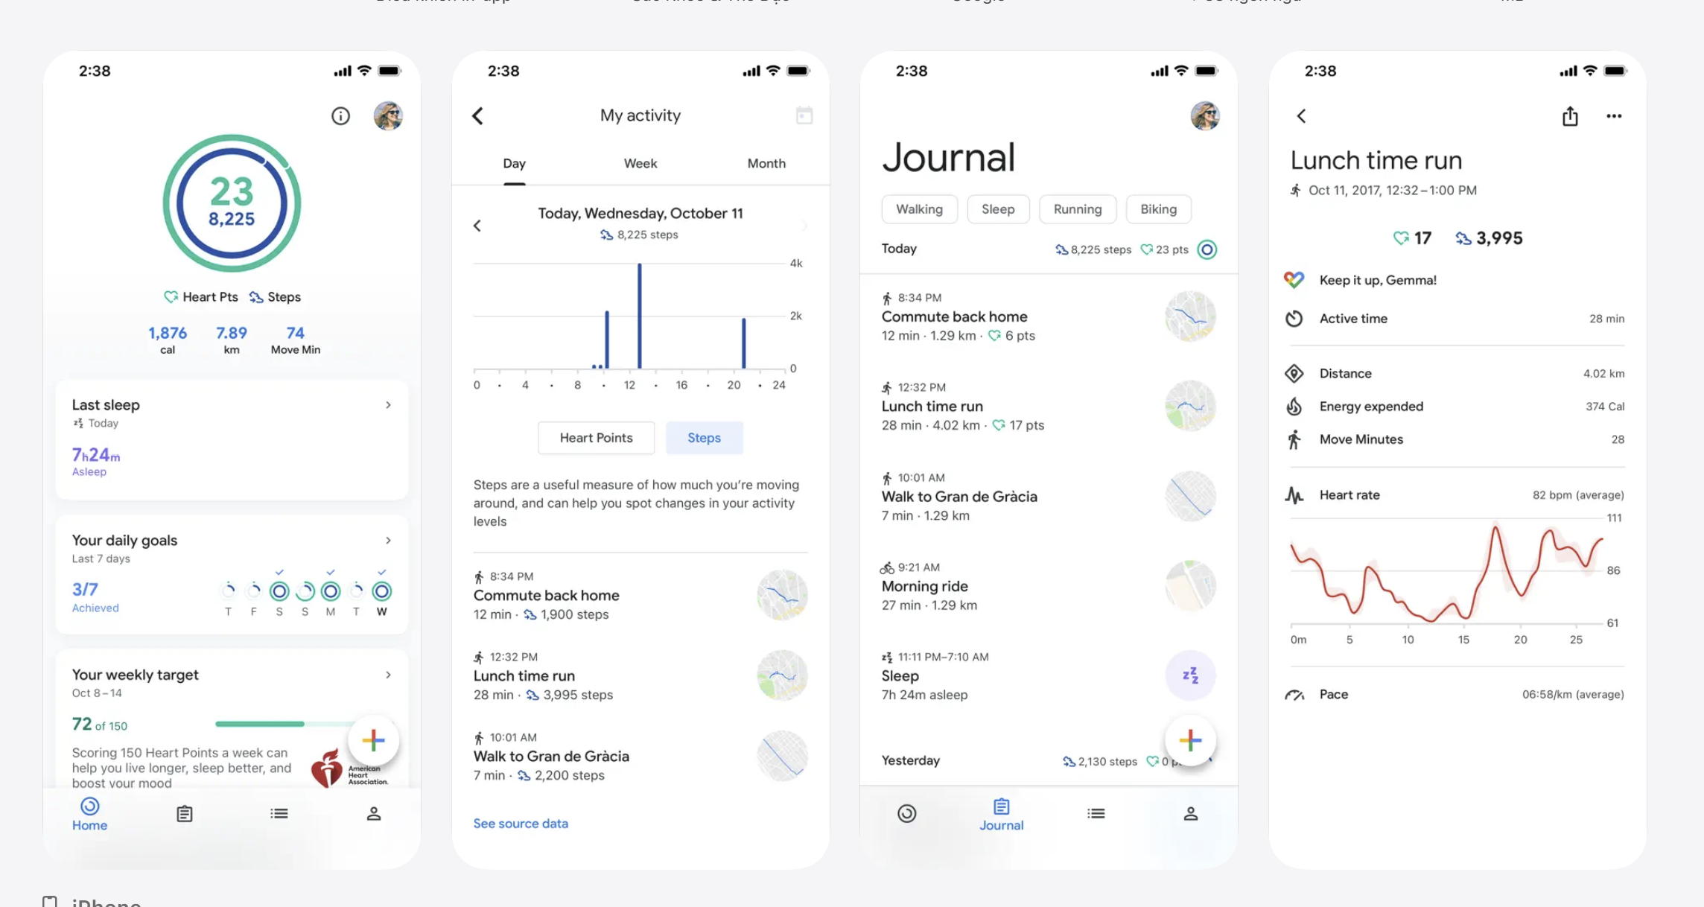
3.3. Chức năng chính
Quy đổi chỉ số theo chuẩn WHO: Tự động quy đổi các hoạt động thể chất thành "Heart Points" để khuyến khích vận động tăng cường sức khỏe tim mạch.
Theo dõi đa dạng bài tập: Đo đạc chính xác quãng đường, calo, tốc độ nhờ GPS và cảm biến chuyển động tích hợp.
Nhật ký hoạt động (Journal): Ghi lại chi tiết từng buổi tập, thời gian nghỉ và diễn biến nhịp tim trong suốt quá trình vận động.
Tích hợp hệ sinh thái: Đồng bộ dữ liệu dễ dàng với các ứng dụng đếm calo, đo giấc ngủ và thiết bị đeo Wear OS.
3.4. Điểm có thể tham khảo cho đồ án
Giao diện vòng tròn kép (Dual Progress Rings): Rất phù hợp để áp dụng cho mục tiêu Calo nạp vào / Calo tiêu hao hoặc lượng Nước uống trong ngày trên ứng dụng.
Trình bày nhật ký dạng dòng thời gian (Timeline Journal): Giúp người dùng theo dõi lịch sử ăn uống, tập luyện trong ngày một cách liền mạch, trực quan.
Đơn giản hóa chỉ số phức tạp: Học hỏi cách Google Fit quy đổi các chỉ số kỹ thuật thành điểm số dễ hiểu để tạo động lực cho người dùng.
4. Bảng so sánh nhanh
Tiêu chí | Apple Health | Google Fit
Trọng tâm chính | Quản lý toàn diện dữ liệu sức khỏe, y tế và xu hướng thể trạng dài hạn | Tập trung tối đa vào vận động thể chất và mục tiêu tim mạch hàng ngày
Trang chủ (Dashboard) | Thẻ (Card) hiển thị chỉ số yêu thích kèm biểu đồ đường nhỏ (sparkline) và thông điệp Highlights | Vòng tròn tiến độ kép ở trung tâm (Heart Points & Steps), các thẻ thông tin phụ bên dưới
Nhập liệu | Đồng bộ tự động từ thiết bị/app + Nhập tay chi tiết theo từng danh mục | Đồng bộ cảm biến + Nút (+) nổi để thêm nhanh hoạt động, cân nặng, huyết áp
Trực quan hóa dữ liệu | Biểu đồ thanh/đường phân tích xu hướng 7 ngày, 31 ngày, 6 tháng và 1 năm | Biểu đồ cột theo ngày/tuần và vòng tròn tiến độ lấp đầy theo thời gian thực
Tính năng nổi bật | Quản lý lịch uống thuốc, theo dõi sức khỏe tinh thần, chia sẻ dữ liệu y tế | Quy đổi chỉ số vận động theo chuẩn WHO/AHA, theo dõi tốc độ & bản đồ bản đồ GPS
Cá nhân hóa | Tùy chỉnh danh sách thẻ ghim (Favorites) trên màn hình chính | Tùy chỉnh mục tiêu hàng ngày (Số bước, Điểm thót tim, Cân nặng)
Gắn kết xã hội / Chia sẻ | Chia sẻ dữ liệu sức khỏe riêng tư trực tiếp cho người thân/bác sĩ | Chia sẻ thành tích hoạt động dưới dạng hình ảnh lên các nền tảng mạng xã hội
5. Đề xuất áp dụng cho đồ án “Quản lý sức khỏe”
- Thiết kế Trang chủ đa năng (Hybrid Dashboard):
Học hỏi Google Fit: Đặt vòng tròn tiến độ Calo/Nước uống ở vị trí trung tâm màn hình chính để tạo điểm nhấn thị giác rõ ràng.
Học hỏi Apple Health: Bố trí các thẻ chỉ số phụ (BMI, Cân nặng, Giấc ngủ) dạng cuộn dọc ngay bên dưới vòng tròn tiến độ, cho phép ghim/ẩn tùy ý.
- Nút tương tác nhanh (Floating Action Button): Áp dụng nút (+) nổi của Google Fit giúp người dùng mở nhanh menu nhập bữa ăn (calo/macro), lượng nước uống hoặc chỉ số cân nặng chỉ qua 1 thao tác bấm.
- Trực quan hóa xu hướng dài hạn: Áp dụng cách vẽ biểu đồ xu hướng (Trends) của Apple Health vào màn hình Thống kê (phần việc của Nguyễn Thị Trinh) để người dùng thấy rõ sự tiến bộ về cân nặng và chỉ số BMI qua các mốc Tuần/Tháng.
- Cảnh báo & Thông báo thông minh: Kết hợp tính năng Highlights của Apple Health vào hệ thống Push Notification để phát thông báo nhắc nhở cá nhân hóa (ví dụ: "Bạn còn thiếu 30g Protein để đạt mục tiêu Bulk cơ hôm nay").

6. Kiến trúc Kỹ thuật & Quản lý Tiến độ
6.1. Sơ đồ Tiến độ (Gantt Chart)
Toàn bộ chi tiết phân công công việc, mã công việc và tiến độ của từng thành viên được theo dõi trực tuyến trên Google Sheets.
6.2. Kiến trúc Kỹ thuật & Luồng Dữ liệu
- Ngôn ngữ lập trình & Lưu trữ: Hệ thống được phát triển theo mô hình ASP.NET MVC (C#). Dữ liệu thu thập từ người dùng được gửi về máy chủ và lưu trữ tập trung tại cơ sở dữ liệu SQL Server.
- Vị trí xử lý công thức (Cấu phần Service Server): Toàn bộ công thức tính toán sức khỏe (BMI, BMR, năng lượng tiêu thụ) được cấu hình chạy ngầm tại C# Controller. Tuyệt đối không xử lý bằng Javascript tại giao diện (View) nhằm bảo vệ logic thuật toán và dễ dàng bảo trì.
- Phân tích đánh giá tự động trả lời: Khi người dùng nhập số đo trên View, dữ liệu được POST về Controller. Controller sẽ tính toán, đối chiếu với các thang đo y tế, sau đó tự động đóng gói thông điệp cảnh báo (VD: "Bạn đang thừa cân độ 1") vào ViewBag hoặc ViewModel và trả về View để hiển thị lập tức.
6.3. Danh mục Tài liệu Tham khảo (Cơ sở nghiệp vụ)
Các công thức và thang đo áp dụng trong Cấu phần Service Server được tham chiếu từ:
- Bài báo khoa học / Tổ chức Y tế: Bảng tiêu chuẩn phân loại chỉ số khối cơ thể (BMI) dành cho người châu Á theo Tổ chức Y tế Thế giới (WHO).
- Kênh truyền thống: Hướng dẫn tính toán tỷ lệ trao đổi chất cơ bản (BMR) và TDEE từ Viện Dinh dưỡng Quốc gia.

